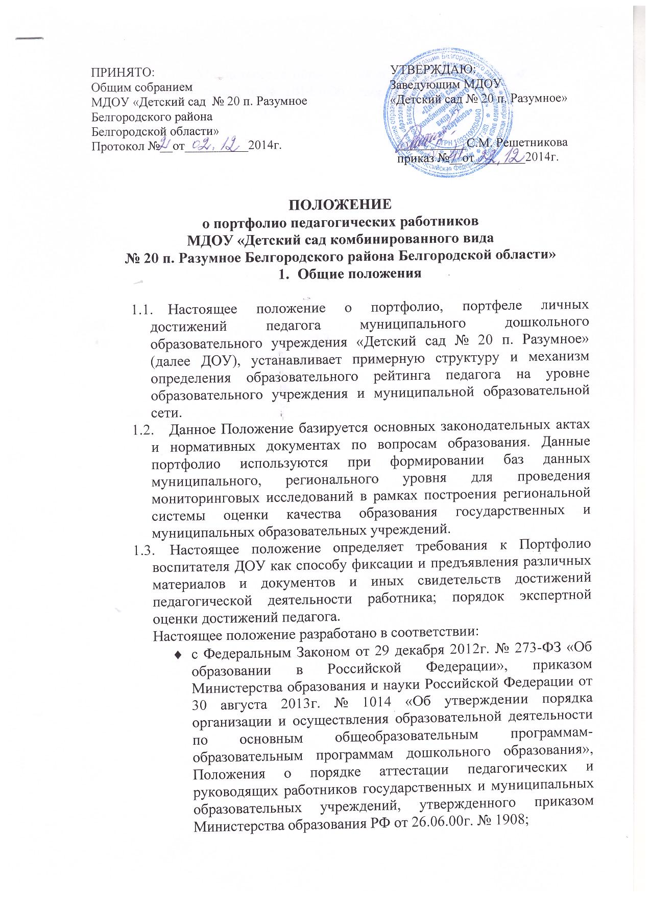
- приказом Министерства образования и науки Российской Федерации от 30 августа 2013г. № 1014 «Об утверждении порядка организации и осуществления образовательной деятельности по основным общеобразовательным программам - образовательным программам дошкольного образования», Уставом Учреждения.
- приказа Министерства здравоохранения и социального развития РФ от 26 августа 2010 г. № 761н «Об утверждении Единого квалификационного справочника должностей руководителей, специалистов и служащих, раздел «Квалификационные характеристики должностей работников образования».
- Приказ Министерства образования и науки РФ от 7 апреля 2014 г. № 276
"Об утверждении Порядка проведения аттестации педагогических работников организаций, осуществляющих образовательную деятельность"

Портфолио - это индивидуальная папка, в которой фиксируется, накапливается материал, демонстрирующий компетентность педагога решать свои профессиональные задачи, выбирать стратегию и тактику профессионального поведения и предназначенные для оценки уровня профессионализма поведения и предназначенный для оценки уровня профессионализма педагога.
Портфолио является формой оценивания индивидуальных профессиональных достижений педагогов МДОУ «Детский сад № 20 п. Разумное»
Портфолио служит для решения следующих профессиональных задач:
- поддерживать и стимулировать мотивацию педагога;
- способствовать формированию качественного образовательного продукта дошкольного образовательного учреждения;
- формировать умения отслеживать и гордиться своими успехами в конкурентной среде.

2. Содержание портфолио.

Портфолио состоит из следующих разделов:

Раздел 1. «Портфолио основных документов» (включает общие сведения о педагоге):
- Фамилия, имя, отчество, год рождения педагога;
- Образование (что и когда окончил, полученная специальность и квалификация по диплому);
- Педагогический стаж, стаж работы по специальности, стаж работы в данном образовательном учреждении;
- Квалификационная категория педагога (без квалификационной категории, аттестация на соответствие, , вторая, первая, высшая);
- Повышение квалификации (название структуры, где прослушаны курсы, сроки, количество часов);
- Копии документов, подтверждающих наличие учёных и почётных званий и степеней;
- Государственные, отраслевые профессиональные награды, грамоты, дипломы, благодарственные письма.

Раздел 2. «Научно-методическая деятельность».
В этом разделе отражается работа над методической темой:
а) название темы, сроки работы над ней, план работы над темой;
б) выступления с сообщениями, с докладами на семинарах, педсоветах, круглых столах и т.д.
в) проведение открытых занятий, мастер-классов;
г) выступление на семинарах, конференциях муниципального и регионального уровнях;
д) методические разработки, программы, проекты;
е) участие в создании и реализации образовательных проектах и программ МБДОУ;
ж) перечень (ксерокопии) документов, подтверждающих участие педагога в методической деятельности МБДОУ, методического объединения города.

Раздел 3. «Результаты педагогической деятельности».
Материалы данного раздела должны давать представление о динамике результатов практической деятельности за последние пять лет.

3. Оформление портфолио.
1. Старший воспитатель разъясняет назначение и технологию ведения портфолио, обеспечивает необходимыми формами, бланками, рекомендациями.
2. Портфолио заполняется педагогом в текущем режиме и предоставляется администрации МДОУ в конце отчётного периода (1 раз в полугодие, при начислении стимулирующей части заработной платы), во время прохождения аттестации (1раз в 5 лет).
3. Ответственность за оформление Портфолио несёт педагог.

